Kategorie B Gebäude: Sanierungen Schweizer Solarpreis 2017

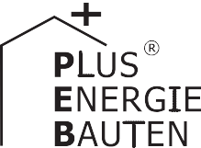PlusEnergieBau®-Diplom 2017
Das Bürogebäude in Steffisburg/BE wurde konsequent auf Energieeffizienz und erneuerbare Energien saniert. Eine gute Dämmung mit einer Heizung-Lüftung-Kombination und solarem Di- rektgewinn reduziert den Gesamtenergiebedarf um 80% von 32’200 kWh/a auf 6’490 kWh/a. Die 19 kW starke PV-Anlage ist nach Ost-West ausgerichtet und weist eine Eigenenergieversor- gung von 15’200 kWh/a oder 233% auf. Mit dem Überschuss von 8’660 kWh/a könnten sechs Elektroautos jährlich rund 12’000 km CO2-frei fahren.

233%-PEB-Büro Christen, 3613 Steffisburg/BE
Technische Daten
Wärmedämmung  Wand: 28 cm | U-Wert: | 0.12 W/m2K
Dach: 24 cm  Boden: 40 cm  Fenster: dreifach | U-Wert: U-Wert: U-Wert: | 0.14 W/m2K  0.12 W/m2K  0.7 W/m2K
Energiebedarf vor Sanierung [100% | 496%]

Die Sanierung des Verwaltungsgebäudes in Steffisburg soll als Vorbild für eine hoch- wertige Solararchitektur dienen. Die Aus- senform des Hauses ist schlicht gehalten und auf das Wesentliche reduziert. Grossen Wert wurde auf die Auswahl und Behand- lung der Materialien gelegt.
Die Fassade ist aussen mit Holzfaser ge- dämmt und mit einer Eichenschalung aus Schweizer Holz verkleidet. Die Schalung wurde von einem Künstler bearbeitet und mit Eisenpulver behandelt. Dadurch ver- ändert sich die Farbe der Verkleidung: die Eiche oxidiert und wird schwarz, das Eisen- pulver wird rostig. Trotz des modernen De- signs hat das Gebäude seinen traditionellen
La rénovation du bâtiment administratif de Steffisbourg (BE) devrait servir de modèle à une architecture solaire de haut niveau. L’extérieur du BEP est réduit à l’essentiel, avec sa structure épurée. Le choix et le trai- tement des matériaux ont fait l’objet d’une attention particulière.
La façade est isolée extérieurement avec de la fibre de bois et recouverte d’un bardage en chêne de qualité suisse. Celui-ci a été réa- lisé par un artiste et traité avec de la poudre de fer, ce qui en modifie peu à peu la couleur: le chêne s’oxyde et devient noir, tandis que la poudre de fer rouille. Malgré une conception moderne, le bâtiment a conservé son aspect traditionnel.

Eigen-EV: m2
EBF: 180 m2  Warmwasser: | kWh/m2a  3.3 | %  2 | kWh/a  600
Heizung: | 155.5 | 87 | 28’000
Elektrizität: | 20.0 | 11 | 3’600
Gesamt-EB: | 178.8 | 100 | 32’200
Energiebedarf nach Sanierung [20% | 100%]
EBF: 195 m2 | kWh/m2a | % | kWh/a
Warmwasser: | 2.9 | 9 | 561
Heizung: | 5.7 | 17 | 1’118
Elektrizität: | 24.7 | 74 | 4’815
Gesamt-EB: | 33.3 | 100 | 6’494
Energieversorgung

kWp kWh/m2a % kWh/a

Gesamteindruck bewahrt.
Dank guter Wärmedämmung, dreifach verglasten Fenstern, A+++ Haushaltsge- räten und fast 90% LED-Lampen konnte der Gesamtenergiebedarf um 80% ge- senkt werden. Heute beträgt er noch 6’490 kWh/a.
Die nach Ost-West ausgerichtete PV- Anlage erzeugt jährlich rund 15’200 kWh. Dadurch wandelt sich die frühere Energie- schleuder zum PlusEnergieBau mit einem Solarstromüberschuss von 8’660 kWh/a.
Die vorbildliche Sanierung des Büroge- bäudes verdient den Schweizer Solarpreis 2017.
L’isolation thermique optimale, le triple vitrage, l’électroménager de classe énergé- tique A+++ ainsi que l’éclairage constitué à presque 90% d’ampoules LED ont permis de réduire de 80% les besoins énergétiques. Le BEP ne consomme actuellement plus que 6’490 kWh/a.
L’installation PV orientée est-ouest pro- duit 15’200 kWh/a. Gouffre énergétique avant rénovation, le Bâtiment à Énergie Po- sitive génère désormais un excédent de cou- rant solaire de 8’660 kWh/a.
Pour son assainissement exemplaire, l’immeuble administratif reçoit le Prix Solaire Suisse 2017.
PV Dach: 110 18.5 137.7 233 15’151
Energiebilanz (Endenergie) % kWh/a
Eigenenergieversorgung: 233 15’151
Gesamtenergiebedarf: 100 6’494
Solarstromüberschuss: 133 8’657
Bestätigt von der NetZulg AG am 29.06.2017 T. Gander, Tel. 033 439 42 42

Beteiligte Personen

Bauherrschaft und Standort des Gebäudes architektur atelier adrian christen Alleestrasse 9, 3613 Steffi burg
Tel. 033 221 50 27, info@architektur-aac.ch
Architektur und Realisation aaac gmbh, Adrian Christen Alleestrasse 9, 3613 Steffi burg
Tel. 033 221 50 27, www.architektur-aac.ch
Installation PV-Anlage Holzimpuls, Marcel Ruchti Mittlere Strasse 74, 3600 Thun
Tel. 033 223 25 50, www.holzimpuls.ch
Installateur Elektroanlagen
Johner Elektro AG
Burgfeldweg 13, 3612 Steffi burg
Tel. 033 222 40 28, www.johner-elektro.ch

82 | Schweizer Solarpreis 2017 | Prix Solaire Suisse 2017

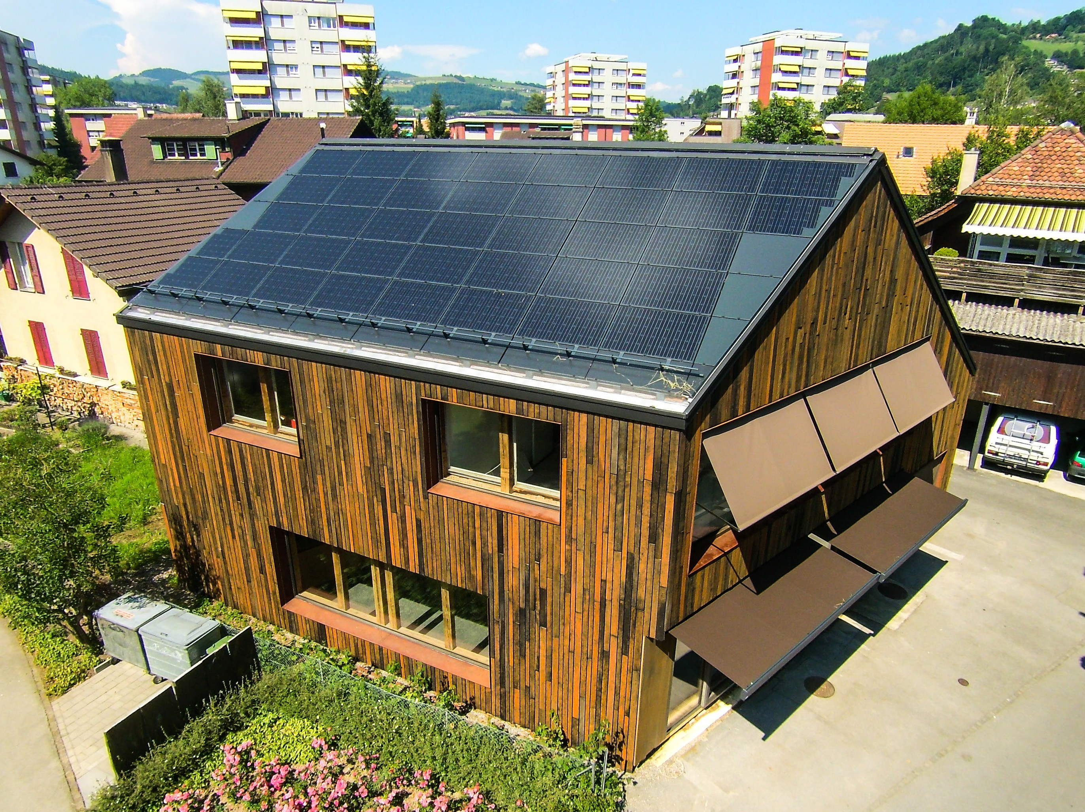

1
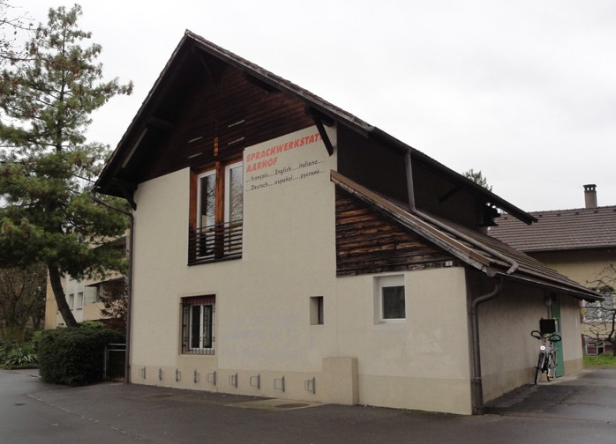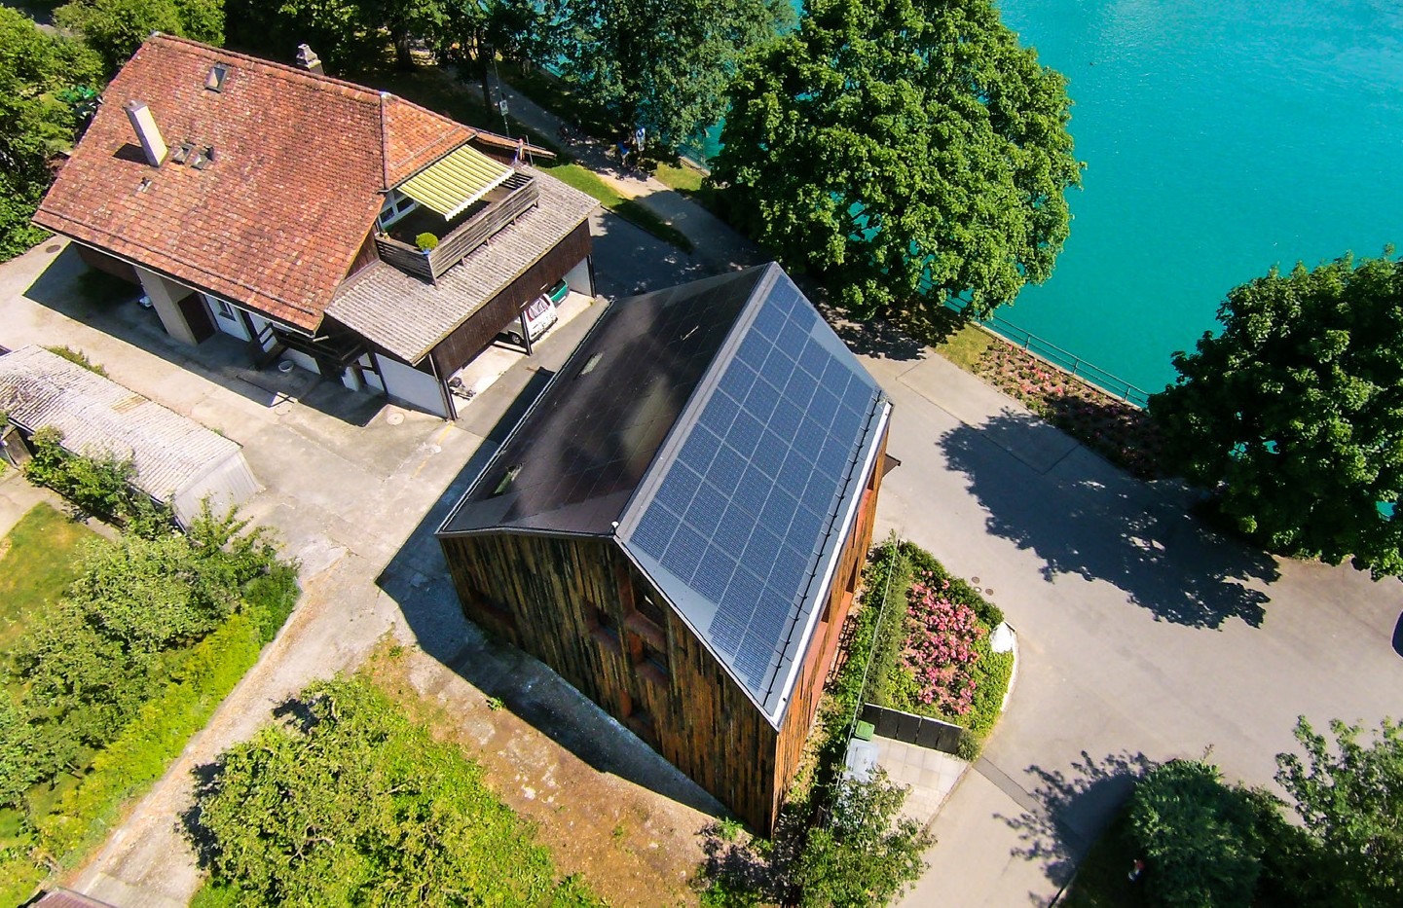
2 3

- Die Eichenschalung des Gebäudes aus Schwei- zer Holz wurde mit Eisenpulver behandelt. Dadurch entstand die dunkle, rostige Färbung.
- Vor der Sanierung konsumierte das Verwal- tungsgebäude insgesamt 32’200 kWh/a. Der Energiebedarf konnte um 80% auf 6’490 kWh/a gesenkt werden.
- Die nach Ost-West ausgerichtete PV-Anlage erzeugt jährlich rund 15’200 kWh/a. Damit deckt sie 233% des Gesamtenergiebedarfs und das Bürogebäude wird zum PlusEnergieBau.

Schweizer Solarpreis 2017 | Prix Solaire Suisse 2017 | 83

